广州白云国际机场商旅服务有限公司
水果采购项目

采购文件

采购人：广州白云国际机场商旅服务有限公司
二○二二年七月

总 目 录

第一部分 邀请函

第二部分 供应商须知

第三部分 合同条款

第四部分 项目报价文件格式

第五部分 用户需求书

第一部分

邀 请 函

第一部分 邀请函
广州白云国际机场商旅服务有限公司（以下简称“采购人”）就水果采购项目进行国内公开采购，现邀请合格的供应商（以下简称“报价人”）提交密封报价文件。
- 项目概况：
1）项目名称：水果采购项目。
2）项目地点：广州白云机场内。
3）项目内容：水果采购。
4） 资金来源：企业自筹资金。
- 采购内容：
- 采购内容及限价
序号 | 服务内容 | 数量 | 采购最高限价
1 | 水果一批 | 1项 | 人民币：37万元
合计 |  |  | 人民币：37万元
- 服务内容：
明确服务内容、要求。
注：供应商必须对全部服务内容进行报价，服务费包括水果费用、售前费用、配送费、税费、售后、防疫费用等。
- 合格供应商资格条件：
- 报价人必须为具备本项目履约能力的在中华人民共和国境内注册的独立的企业法人，同时持有工商行政管理部门核发的营业执照，并提供营业执照的复印件。
- 报价人具有增值税一般纳税人资格（需提供相应证明文件并加盖公章）。
- 报价人须提供有效的食品经营许可证（复印件并加盖公章）。
- 报价人需在广东省机场管理集团有限公司采购、招商管理网络平台(wz.gdairport.com)主页中“合作商注册”模块，按规定格式填写正确的供应商登记信息，登记为合格的候选供应商（已注册的除外）。并提供应商登陆系统打印的合作商登记表并加盖公章。
- 2019年1月1日至今，报价人没有因腐败或欺诈行为而被政府或业主宣布取消投标资格；同时，2019年1月1日年至今报价人（包括其关联公司）与采购人无发生各种诉讼、仲裁和不良投诉（须就此项内容提供承诺函并加盖报价人公章）；
- 报价人不存在被广州白云国际机场股份有限公司认定为发生不良行为合作商，且仍在处置期内的情形；
- 报价人不得被列为“失信惩戒”，以“信用中国”网站（www.creditchina.gov.cn）查询为准，报价人需在采购公告发布后按采购文件给定的格式要求从“信用中国”网站截图（截图格式见附录8，未按格式要求截图或截图信息不清晰将作废标处理），同时下载信用信息报告、打印并加盖公章后附在报价文件中，并加盖公章；
- 报价人不得被列为严重违法失信企业名单（黑名单），以“国家企业信用信息公示系统”网站（www.gsxt.gov.cn）查询为准，报价人需在采购公告发布后从“国家企业信用信息公示系统”网站截图并加盖公章（截图格式见附录9）；
- 报价人不得被列入中国执行信息公开网（http://zxgk.court.gov.cn/）的全国法院失信被执行人名单，报价人需在竞价公告发布后从“中国执行信息公开网”网站截图并加盖公章（截图格式见附录10）；
- 报价人法定代表人为同一人的两个及两个以上法人，母公司、全资子公司及其控股公司，都不得在该项目中同时报价。
- 本项目不接受联合体报价。
- 已登记为本项目报价人。
- 报价登记及获取采购文件
- 登记时间为2022年8月3日至2022年8月9日（节假日除外）的上午9：00～11：30，下午14：00～17：00（北京时间），由供应商代表将登记函（详见采购文件格式一）及法定代表人证明书、法定代表人授权委托书（非法定代表人登记时提供）的电子版文件以邮件形式发送至采购人邮箱（huangminyi@gdairport.com）进行登记及获取采购文件，逾期可不受理。采购人将在收到邮件后2个工作日回复，并向供应商发出采购文件。
- 在规定的登记期间，登记的供应商不足3名时，采购人将发布公告延长接受登记时间。在延期登记时间内，已登记供应商的资料仍有效并可自行补充资料，未登记的申请单位可根据公告的约定参与登记。
- 若延长登记时间后，登记的供应上仍不足3名时，采购人将变更采购方式。
- 报价文件的提交形式、地址和截止时间
  - 报价人须现场递交和邮寄两种方式递交项目报价文件。
  - 报价文件现场递交地址为：广州市白云区人和镇新白云机场东南工作区广州白云国际机场商旅服务有限公司办公楼综合办公室，收件人：黄小姐
  - 报价文件递交截止时间：2022年8月11日，14:00。（邮寄方式递交的报价文件以文件寄出时间为准）
  - 报价文件按指定时间、地点送达，逾期递交的报价文件恕不接受。
  - 采购人不接受以邮件、电话、传真等形式的报价。
- 本项目不设未成交供应商经济补偿，准备报价文件和递交报价文件所发生的任何成本或费用由供应商自理。
- 有关此次采购之事宜，可按下列地址向采购人查询：
采购人：广州白云国际机场股份有限公司
地 址：广州市白云区人和镇新白云机场东南工作区广州白云国际机场商旅服务有限公司办公楼综合办公室
联系人：黄小姐
联系电话：020-86130182
- 投诉监督
1）报价人可以就本公告及采购文件中任何违纪行为向广州白云国际机场商旅服务有限公司纪检室实名投诉。
联系电话：020-86122083
2）报价人应本着公平竞争、实事求是原则，按程序进行投诉，若存在下列情形之一的，采购人将视为无效投诉，并保留将其列入黑名单的权利：
① 投诉主体不是项目参与合作商和其他利害关系人；
② 投诉人未有真实署名，未同时提供投诉身份证复印件、联系方式；
③ 投诉人未提供必要的证明材料和明确的要求的；
④ 投诉人捏造事实、伪造材料或者以非法手段取得证明材料进行投诉的，证据来源的合法性存在明显疑问，投诉人（合作商）无法证明其取得方式合法的，视为以非法手段取得证明材料

第二部分

供 应 商 须 知

第二部分 供应商须知

目 录
一、说 明 9
1 项目说明 9
2 定义 10
3 合格的供应商 10
4 合格的服务 10
5 报价费用 10
二、采购文件 11
6 采购文件构成 11
7 采购文件的澄清 11
8 采购文件的修改 11
9 采购语言及计量单位 11
三、项目报价文件的编制 12
10 项目报价文件 12
11 商务文件（含资格审查文件）编制要求 12
12 技术文件（技术服务方案）编制要求 12
13 计算机文件 13
14 知识产权和专利权 13
15 保密 13
16 报价文件有效期 13
17 不允许偏离的条款 14
四、项目报价文件的递交 15
18 项目报价文件的密封和标记 15
19 递交报价文件截止时间 15
20 迟交的项目报价文件 15
五、综合评审过程 16
21 报价文件的递交 16
22 评审小组 16
23 项目报价文件的评审 16
24 报价文件的详细评审 16
25 综合得分计算 19
26 成交供应商的确定 19
27 与采购人的接触 19
六、授予合同 20
28 资格后审 20
29 合同授予标准 20
30 授予合同时更改采购服务数量的权力 20
31 接受和拒绝任何或所有报价文件的权力 20
32 成交通知书 20
33 签订合同 20
34 成交结果通知 21
附录 30

一、说 明

1 项目说明
  - 广州白云国际机场商旅服务有限公司拟就水果项目进行国内采购，本项目采用综合评审方式确定成交供应商，广州白云国际机场商旅服务有限公司组织综合评审工作。

  - 采购范围
1）采购内容及限价：
序号 | 服务内容 | 数量 | 采购最高限价
1 | 水果 | 1项 | 人民币：37万元
合计 |  |  | 人民币：37万元
2）服务内容：
1本项目为选定广州白云国际机场商旅服务有限公司水果项目供应商【选定1名】，报价人应根据采购文件要求，按照采购清单要求的产品进行报价。
2本项目为框架采购。采购标的为采购人预计在需求期内可能发生的采购项目，并不作为采购人向报价人作出的具体项目的承诺，如采购人在合同期内未向报价人下达采购订单或未足额下达采购订单，不构成采购人违约，报价人不得追究采购人违约责任。
3报价人提供的标物必须符合《中华人民共和国产品质量法》、《中华人民共和国食品安全法》及国家行业标准的有关规定。产品验收实行索证制度，确保可追溯。报价人必须出具符合国家标准的检验证明。
注：供应商必须对全部服务内容进行报价，服务费为固定总价包干，在项目范围不变的情况下，该费用在合同执行期间不作调整。
  - 采购要求
    - 本项目技术服务进度要求：
明确工作时间要求
如果进度延误，成交供应商向采购人支付的误期损害赔偿费每天为最终合同价格的0.03%；误期损害赔偿费的最高限额为最终合同价格的3%。
    - 供应商的项目报价应将相关服务分类报价，报价总和为本项目的项目总价。
    - 供应商所提供的工作方案必须详细、完整、可靠、可行性强。
    - 供应商报价中的服务费应是供应商为完成本项目的总服务费，包括但不限于“服务内容”中所列项目的费用。
    - 供应商必须提交对采购文件实质性响应的项目报价文件。
  - 现场考察
    - 工程现场考察由供应商自行前往，采购人不统一安排。供应商若需相关数据，须自行测量。

2 定义
  - 本文件中下列术语定义为：
服务： 指供应商提供水果、售前、配送、售后等相关技术支持。
供应商： 指与第3条规定的要求一致的、响应邀请函、参加报价的独立法人。
采购人： 广州白云国际机场商旅服务有限公司。
合同： 指由采购所产生的合同或合约文件。合同由广州白云国际机场商旅服务有限公司与成交供应商签订。

3 合格的供应商
  - 合格的供应商要求见邀请函中的第3点。

合格的服务
  - 合同中提供的所有服务，均应来自中华人民共和国或与之有正常贸易关系的国家和地区，本合同的支付仅限于对这些服务。

报价费用
供应商应承担所有编写项目报价文件和参加报价的所有费用，不论结果如何，采购人在任何情况下均无义务和责任承担这些费用。

二、采购文件

采购文件构成
  - 要求提供的服务、评审过程和合同条件在采购文件中均有说明。采购文件包括：
第一部分 邀请函
第二部分 供应商须知
第三部分 合同条款
第四部分 项目报价文件格式
第五部分 用户需求书

  - 供应商应认真阅读采购文件中所有的事项、格式、条款和规范等要求。供应商没有按照采购文件要求提交全部资料，或者项目报价文件没有对采购文件各方面都做出实质性响应的供应商的项目报价文件将被拒绝。

采购文件的澄清
  - 任何要求对采购文件进行澄清的供应商，均应以书面形式通知采购人。
  - 采购人将通过广东省机场管理集团有限公司采购、招商管理网络平台(wz.gdairport.com)以补充公告的形式或电子邮件方式对采购文件进行澄清。

采购文件的修改
  - 在规定的递交报价文件截止日期前的任何时候，无论出于何种原因，采购人可主动或在解答供应商提出的需澄清问题时以修改书对采购文件进行修改。
  - 修改书是采购文件的组成部分，对所有参与供应商均有约束力。供应商在收到采购文件的修改书应书面通知采购人。
  - 为使供应商编写报价文件时，有充分时间对采购文件的修改部分进行研究，采购人可自行决定，酌情延长报价文件递交截止日期。

采购语言及计量单位
  - 采购方发出的采购文件采用中文。

  - 采购文件中使用的计量单位都是公制系统。

三、项目报价文件的编制

项目报价文件
  - 报价文件由商务文件和技术文件两部分组成。各部分文件应分别编制，并密封包装。
  - 报价文件的签署要求：报价文件所有需盖章或签字的部分均需报价人法定代表人或法定代表人授权委托代表盖章或签字，否则将被视为无效报价文件。
  - 报价文件包括纸质文件一式5份，计算机文件一式1份。纸质版正本1份，封面标注“正本”字样，副本4份，封面标注“副本”字样。正本与副本不符的内容，以正本为准。
  - 报价文件应做到清晰、完整，文本、图纸规格应当尽量统一。除非另有规定，否则报价文件的计量单位宜采用国际标准计量单位，尺寸齐全、准确，所有文字说明和文字标注以中文为准，报价均为人民币，时间均为北京时间。

商务文件（含资格审查文件）编制要求
  - 商务文件由下列资料组成：（与项目合格报价人要求一致）
      - 封面：写明项目名称、商务文件、供应商名称及年月日；加盖供应商公章。
      - 目录。
      - 填妥并盖章的报价函（格式见附录1）。
      - 企业营业执照复印件（盖公章）。
      - 法定代表人证明书及法定代表人授权书（格式见附录3）
      - 增值税一般纳税人证明文件（盖公章）。
      - 广东省机场管理集团有限公司采购、招商管理网络平台合作商登记表（盖公章）。
      - ……
      - 报价人没有因腐败或欺诈行为，与采购人无发生各种诉讼、仲裁和不良投诉的承诺函（盖公章）。
      - “信用中国”网站（www.creditchina.gov.cn）下载的信用信息报告（盖公章）。
      - “国家企业信用信息公示系统”网站（www.gsxt.gov.cn）查询截图（盖公章）。
      - “中国执行信息公开网”网站截图并加盖公章。

  - 商务文件的密封要求：供应商应确保商务文件密闭封装，外面标注“项目名称”、“供应商名称”及“商务文件”字样。外包装材料不应留有可在包封后添加或抽取报价文件的空隙，并在封口处加盖报价人公章。

技术文件（技术服务方案）编制要求
  - 技术文件（技术服务方案）内容包括：（根据用户需求填写，内容一般包括）
- 目录。
- 项目说明书（项目概况及报价人对项目的理解）。
- 本项目的工作方案，完工本项工作的具体举措，拟投入的设备设施、人员情况。
- 项目工期计划。
- 报价人认为有必要提供的其他资料。
- ……
  - 技术文件用不透明包装物包装密封，外面标注“项目名称”、“供应商名称”及“技术文件”字样，外包装材料不应留有可在包封后添加或抽取报价文件的空隙，并在封口处加盖报价人公章。

计算机文件
  - 供应商必须随技术文件同时提交一套无病毒计算机文件， 包括以下内容：
    - 一套PDF格式或PPT格式制作的电子版商务文件（资质文件和证书等可用扫描以图片方式保存）和技术文件。
    - 一套WORD格式的电子版文本文件。
13.2 计算机文件需采用U盘装载，所有文件不做压缩处理、不设密码，装于独立的信封，信封上注明“计算机文件”，与报价文件正本一起密封包装。

知识产权和专利权
  - 供应商应保证，采购人在中华人民共和国使用供应商在服务期间提供的成果的任何一部分时，免受第三方提出侵犯其专利权、商标或工业设计权的起诉。
  - 报价已包括所有应支付的，对专利权和版权、设计或其他知识产权而需要向其他方支付的版税。

保密
  - 如采购人向供应商提供图纸、详细资料、样品、模型、模件和所有其他资料，这些均被视为保密资料，仅被用于它所规定的用途，除非得到采购人的同意，不能向任何第三方透露。

报价文件有效期
  - ★项目报价文件应在邀请函规定的报价日后的90天有效期内保持有效。报价文件有效期比规定短的将被视为非响应报价而予以拒绝。
  - 特殊情况下在原有报价文件有效期截止之前，采购人可征求供应商同意延长报价文件有效期。这种要求与答复均应以书面形式提交。供应商可以拒绝采购人的这种要求。

不允许偏离的条款
  - 采购文件中的重要条款（带“★”号条款）不允许偏离，如项目报价文件中对重要条款有偏离，则是供应商的风险。
  - 对供应商须知17.1条中任何条款的偏离将导致报价文件无效。
  - 下述条款不应视作不可偏离：
- 未加注“★”号的条款；
- 用户需求书中已明确的供应商可提供其他优选报价文件部分。
  - 项目报价文件中优于用户需求书要求部分不视作偏离，将不被拒绝，供应商对这种优于用户需求书要求的情况必须单独说明。

四、项目报价文件的递交

项目报价文件的密封和标记
  - 供应商应将项目报价文件应第三部分11.2、12.2、13.2要求密封和标记。
  - 如果报价人递交的报价文件未按要求密封，采购人将拒绝接受其报价文件。
  - 如果因密封不严，标记不清而造成报价文件过早启封、失密等情况，采购人概不负责。

递交报价文件截止时间
  - 供应商应将正本和所有副本，由供应商代表按采购邀请函第5条要求于项目递交报价文件截止时间前送达报价地点。
  - 采购人可以通过修改采购文件自行决定酌情延长截止期。在此情况下，采购人和供应商受截止期制约的所有权利和义务均应延长至新的截止日期。

迟交的项目报价文件
  - 采购人将拒绝在截止时间后递交的任何项目报价文件。

五、综合评审过程

报价文件的递交
  - 采购人在采购文件中规定的日期、时间和地点组织接收报价文件。

评审小组
  - 本项目的评审工作由采购人内部组成评审小组完成。评审小组共5名成员。

项目报价文件的评审
  - 评审小组将审查项目报价文件是否完整、供应商是否符合合格条件、报价有无计算上的错误、文件签署是否合格、项目报价文件的总体编排是否有序。
  - 算术错误将按以下方法更正：
- 如果总价与数量乘单价的积而得到的总价不一致，则以单价为准计算总价。
- 如果用大写数值与用数字表示的数值不一致，以大写数值为准。
  - 在详细评审之前，评审小组会要审查每份项目报价文件是否实质上响应了采购文件的要求。实质上响应的报价文件应该是与采购文件要求的全部主要条款（加“★”号）、条件和规格相符，没有重大偏离的报价文件。
  - 如果项目报价文件实质上没有响应采购文件的要求，其报价文件将可能被拒绝。不满足下列情况之一的，其报价文件将可能被拒绝：
- 完全符合邀请函中第3点“合格的供应商”要求；
- 报价有效期符合采购文件规定；
- 供应商递交一种报价方案和报价；
- 报价没有超过最高限价；
- 报价函必须有法定代表人或授权代表签字且加盖公章；
- 报价文件必须有法定代表人或授权代表签字且加盖公章；
- 法定代表人授权书必须有法定代表人和被授权人的签字或盖章。
  - 如果通过初步评审报价人少于3名，本次采购失败，采购人将修正采购文件后重新组织采购。

报价文件的详细评审
  - 评审小组对通过初步评审的报价文件中的商务服务、技术方案等方面采用百分制综合评分，其构成及权重为：价格部分得分占 50％，商务技术部分得分占50 %，详细评分标准如下：
1）商务技术评分表（可参考评分项目，根据项目需求自行制定评分标准）
商务评分表
序号 | 评审项目 | 分值 | 评审内容
1 | 企业场地 | 5 | 根据报价人提供的冷库场地面积大小进行排序评分：  （1）场地面积1000平方米以上，得5分；  （2）场地面积800-1000平方米，得4分；  （3）场地面积500-799平方米，得3分；  （4）场地面积200-499平方米，得2分。  （5）场地面积199平方以下，得1分。  注：须提供场地的产权证、租赁合同等相关证明文件，不提供得0分。
2 | 报价人同类业绩 | 7 | 2018年1月1日至今承接的水果类配送服务项目（合同金额大于20万元以上），每有一项得1分，本项最高7分。  注：须提供单项合同20（含）万元以上，合同内容包含项目所服务货物金额20（含）万元以上的合同关键页（金额页、内容页、盖章页等）及实际开具的发票复印件，复印件加盖公章；如没有提供可供核实的支持材料或业绩类型无法判定的业绩无效,得0分。
3 | 企业认证 | 2.5 | - 具有环境管理体系认证证书（有效期内）：0.5分；无：不得分；  - 具有职业健康安全管理体系认证证书（有效期内）：0.5分；无：不得分；  3、具有HACCP认证证书（有效期内）：0.5分；无：不得分；  4、具有ISO22000食品安全管理体系证书（有效期内）：0.5分；无：不得分；  5、投标人具有有机产品证书或者绿色产品证书或无公害证书：0.5分；无：不得分；  本项最高得分2.5分。  注：须提供相关证明资料复印件并加盖公章，否则无效。
 | 企业信誉 | 2.5 | 1、具有工商管理部门颁发的“守合同重信用企业”证书：1.5分；无：不得分；  2、具有2018年以来获得的“诚信示范企业”证书：1分；无：不得分；  注：须提供相关证明资料复印件并加盖公章，
4 | 人员配置 | 3 | 拟投入本项目的配送人员情况、数量及项目负责人情况  1、拟投入本项目的配送人员在4人或以上的得3分；  2、拟投入本项目的配送人员在2-3人的得2分；  3、拟投入本项目的配送人员在1人以下的得1分。  备注：须提供以上人员近3个月的社保缴费凭证，不提供不得分。
5 | 食品安全 | 5 | 投标人每具备一名农产品食品检验员得1分，最高5分；  备注：须提供以上人员近3月的社保缴费凭证及农业部人事劳动司颁发的农产品食品检验员证复印件，提供网站的证书查询截图并加盖公章，不提供或缺少任何一项不得分。
合计 |  | 25
技术评分表
序号 | 评审内容 | 分值 | 评 分
1 | 配送方案及特殊情况应急方案 | 3 | 优：拥有完善、发达的物流配送体系和预警应急措施，保证产品安全、准时达到目的地；以及完善的售后服务体系及保证措施，承诺能为采购人后期提供持续的零星增补供应保障，方案承诺实施可行性最佳。（3分）
1 | 配送方案及特殊情况应急方案 | 3 | 一般：有详细配送方案及特殊情况应急方案，方案承诺实施可行性一般。（2分）
1 | 配送方案及特殊情况应急方案 | 3 | 差：无详细配送方案及特殊情况应急方案，或方案承诺实施可行性最差。（1分）
2 | 配送服务时间响应 | 3 | 报价人承诺在接到送货通知后1小时内得送达指定地点的得3分，2小时内送达2分，其他的得1分。本项最高得3分。（承诺函格式自拟）
3 | 配送设备设施情况 | 3 | 1、报价人名下具有冷藏车8台或以上的，得3分；  2、报价人名下具有冷藏车5-7台的，得2.5分；  3、报价人名下具有冷藏车3-4台的，得2分；  4、报价人名下具有冷藏车2台以下的，得1分；  5、报价人名下无冷藏车得不得分。  备注：需要提供车辆行驶证及车辆前后牌照部分图片，不提供不得分；  投标人名下是指行驶证上显示报价人全称，反之不得分。
4 | 食品安全管理制度 | 6 | 对比报价人食品安全管理制度的合理性和完善情况，  制度具体详细，综合对比优秀得6分；  制度较详细得, 综合对比一般得3分；  制度较简单，综合对比差的得1分；  无食品安全管理制度得0分。
5 | 食品质量保证方案 | 7 | 对报价文件中的质量控制方案进行评分（根据投标产品来源、生长环境、加工、包装、保存、运输各环节的质量保证及食品安全措施进行评价）：  方案具体详细，综合对比优秀得7分；  方案较详细得, 综合对比一般得4分；  方案较简单，综合对比差的得1分；  无食品质量保证方案得0分。
6 | 服务质量保证措施 | 3 | 对报价文件中的质量控制方案进行评分（根据报价货物的来源、生长环境、加工、包装、保存、运输各环节的质量保证及食品安全措施进行评价）：  方案具体详细，综合对比优秀得3分；  方案较详细得, 综合对比一般得2分；  方案较简单，综合对比差的得1分；  无食品质量保证方案得0分。
合计 |  | 25

2）价格评审细则：价格分满分 50 分，各供应商的价格得分按如下标准计算：
（1）基准价：进入价格评审阶段的全部报价人评标价的最低值（折扣最低的为评标基准价）；
（2）当价等于基准价时，价格得分为 50分；
（3）评标价高于评标基准价的投标人，每高于评标基准价的0.1折，在50分的基础上扣1分,采用插值法计算，扣到0分为止。
（4）按上述方法计算的结果保存两位小数，第三位四舍五入。

综合得分计算
  - 综合得分＝商务技术得分+价格得分。

成交供应商的确定
  - 评审小组按综合得分从高到低排序，推荐综合得分最高的报价人为第一成交候选人，综合得分次高者为第二成交候选人，依次类推，评审小组将推荐总得分前3名的报价人为成交候选人。如出现总得分相同，评审价低者排名靠前，若评审价仍相同，则由评审小组投票，按少数服从多数原则确定供应商排名先后。

  - 采购人根据评审小组的推荐，确定本项目成交供应商。

与采购人的接触
  - 除供应商须知的相关规定外，从报价文件截至之日起至授予合同期间，未经采购人书面要求，供应商不得就与其项目报价文件有关的事项与采购人联系。

  - 供应商试图对评审小组的评审或采购人授予合同的决定进行影响，都可能导致其报价文件被拒绝。

六、授予合同

资格后审
  - 采购决定将考虑供应商的财务、服务能力等，其基础是审查供应商提交的资格证明文件和其它采购人认为必要的、合适的资料。

  - 如果审查通过，则将合同授予符合第33.1条规定的供应商；如果审查没有通过，则取消其成交资格。在此情况下，评审小组将对技术和商务上充分满足采购文件要求的供应商中，综合得分次高的供应商能否满意地履行合同义务作类似的审查，或重新组织采购。

合同授予标准
  - 除第36条的规定之外，采购人将把合同授予被确定为实质上响应采购文件的要求并具有履行合同能力的符合采购需求、综合得分最高的供应商。

授予合同时更改采购服务数量的权力
  - 采购人在授予合同时有权在一定的幅度内对报价表中规定的服务数量予以增加或减少，但不得对单价或其它的条款和条件做任何实质改变。

接受和拒绝任何或所有报价文件的权力
  - 采购人保留在签署合同之前任何时候根据评审小组的决定拒绝所有或任何报价文件，以及宣布所有或任何项目报价文件无效的权力，对受影响的供应商不承担任何责任，也无义务向受影响的供应商解释采取这一行动的理由。

成交通知书
  - 在项目有效期期满之前，采购人将经过采购人确认的成交通知书以书面形式通知成交供应商。
  - 成交通知书将是合同的一个组成部分。

签订合同
  - 成交供应商在收到成交通知书后，应派遣其授权在合同上签字的代表与广州白云国际机场股份有限公司签署合同。

  - 合同的组成基于本采购文件的以下部分以及项目报价文件的相应的部分：
（1） 第三部分 合同条款
（2） 采购人的澄清文件
（4） 第五部分 用户需求书
（5） 报价人的报价文件
  - 如果成交供应商没有按照上述第33.1条规定执行，采购人将有充分理由取消该成交决定。在此情况下，采购人可将合同授予其他满足采购要求的供应商，或重新组织采购。

成交结果通知
  - 采购人将在广东省机场管理集团有限公司采购、招商管理网络平台(wz.gdairport.com)发布采购结果，并于公示完毕后14 个工作日内向成交供应商发出《成交通知书》。

第三部分

合 同 条 款

广州白云国际机场商旅服务有限公司水果供应商采购项目合同

甲方：广州白云国际机场商旅服务有限公司（以下简称甲方）
乙方： （以下简称乙方）

根据水果类供应商的采购结果，按照法律法规、采购文件的要求，经双方协商，本着平等互利和诚实信用的原则，一致同
意签订本合同如下。
一、水果明细清单
序号 | 物料名称 | 单位 | 规格 | 收货标准  （图片描述） | 产地 | 收货标准  （文字描述）
1
2
3
...

二、 供货基准价格
1.甲方的市场价将参考广州地区内的大型超市（如家乐福超市小程序、卜蜂莲花超市小程序、麦德龙超市小程序、沃尔玛超市小程序、永旺超市超市小程序等）或广州菜篮子平均价格网（https://121.8.226.252/basic/sendReportInfoes）的价格进行核价，各超市的价格不一时，采用至少三家的平均价格为每季度的价格，乙方根据甲方每季度提供的市场价报下折扣，乙方的报价折扣为 ，乙方的每季度报价必须在低于报价的折扣上进行报价，乙方须于每季度最后一个月的24日17:00前对清单内所有产品以书面密封的形式进行报下月的价格（报折扣），超时无效，高于或等于折扣则报价无效。
2.乙方负责对甲方提供的水果按照协议价格进行定点供货，并提供物流配送及售后服务等。
3.乙方的报价包括了包装、运输、不合格货物的退换、保险、税费、质保期保障等以及合同实施过程中的可预见及不可预见费用。乙方的每季度报价价格在季度供货期间维持不变。
4．采购数量根据实际使用情况确定，以采购确认订单为准。
5.合同期内甲方与乙方的合同金额上限为37万元。

三、 物流配送要求
3.1乙方须具有完善的物流管理体系和售后服务保障体系，提供完整的物流体系方案，能够查询和追踪送货快递轨迹（包含但不限于：及时响应、及时送货、退换货）。且承诺在配送货物时不再额外收取任何费用。
3.2交货期限：乙方全年无休接收订单收到采购订单后，24小时内配送到甲方的下单地址，因不可抗力因素根据物流配送时效标准可适当延迟交货期。
3.3交货地点：广州白云国际机场范围内。
3.4退换货：如乙方提供货品存在质量问题（包括但不限于发霉、包装破损、以次充好等情况），甲方有权退货，并要求乙方在24小时内给甲方完成补发正品无损商品。
四、履约保证金
乙方与甲方签订合同后10天内，应按规定向甲方提交履约担保，履约担保金额一共为年度合同总价的10％，即3.7万元（大写：玖万捌仟元整）。甲方在收到乙方支付的履约保证金后，5个工作日内向乙方提供收据。履约保证金缴纳方式为： 电汇转账或提供银行保函。
公司名称：广州白云国际机场商旅服务有限公司
公司帐号：101008512010004631
开户银行：广发银行广州分行白云机场支行

五、 付款方式
1.付款方式: 甲方次月对上月收到的货物数量、金额核对无误后，乙方开具增值税专用发票，并确保其合法、规范。甲方在收到上述表单后30个工作日内，以银行转账方式支付乙方货款。
2.结算货币：人民币；
3.乙方应出具《增值税专用发票》。
4.水果类实际结算价格＝单价×每季度的折扣×数量。
六、 服务时间
水果以实际采购确认订单为准，确认订单须甲方、乙方双方确认方为有效，本项目的服务期限为一年。
七、 送达地点：广州白云国际机场候机楼内或甲方指定地点。
八、 供货要求
1.供应产品要求
农药残留须符合《食品安全国家标准 食品中农药最大残留限量》（GB 2763）的规定。 从水果色泽看，各种水果都应具有本品种固有的颜色，大多数有发亮的光泽，以此显示水果的成熟度及鲜嫩程度； 不允许有腐烂变质的亚硝酸盐味和其他异常气味；如失去本品种原有的滋味即为异常； 从水果形态看，应尽量避免由于客观因素而造成的各种非正常、不新鲜的水果，例如萎蔫、枯塌、损伤、病变、虫害侵蚀等引起的形态异常等。 属同一品种规格，肉质鲜嫩形态好，色泽正常，无 明显机械伤和病虫害伤，腐烂等现象，无异味。
  - 乙方所提供产品质量必须要符合行业标准要求，不得有掺假、变质、变味、过期等现象出现，严禁伪劣、假冒、无证不合格物品进入仓库。
1.2乙方所提供进口水果应当提供相关部门出具的入境货物检验检疫证明、报关单等相关证明文件，防疫期间须提供产品及外包装的核酸检测报告。
1.3 乙方所提供的产品必须保证是符合国家有关质量和安全标准的合格的安全的产品。
1.4乙方所提供产品必须价格合理，应按照投标报价供给，否则甲方有权拒绝收货。乙方所提供产品必须有符合安全食品标志或政府主管部门认定的认证标志。
2. 供应质量和管理要求
2.1 乙方提供的产品必须符合食品卫生要求，禁止提供无证经营的食品，提供的产品必须有农残检验合格证明，严禁提供有害、有毒、腐烂变质、酸败、霉变、生虫、污垢不洁、混有异物或其他感官性状异常的食品，禁止提供超过保质期限的产品。
2.3 乙方提供的产品服务须服从甲方的监督、管理。
2.4 乙方应能够配合甲方及时更新所提供的符合卫监部门的有效证明材料。如有效的营业执照、产品合格证、食品生产许可证或食品流通许可证等，并及时将更新资质交甲方备案记录。
九、 服务要求
1.乙方在合同履行期间内保证对甲方的货物供应，成交后不得拒绝甲方分配的任务。乙方在服务期内没能达到其报价文件承诺的服务要求的，乙方未按要求履行协议义务时，或乙方的资质在服务期内发生变化不再符合要求的，或考核情况不良的，甲方均有权不选用其配送，情节严重的，甲方有权单方终止合同,由此产生的一切经济损失由乙方自行承担。
2.甲方提前向乙方发出订货通知单，乙方按照甲方规定的时间要求提前送到指定地点。特殊情况需要提前送到的，甲方另行通知。
3.乙方须严格按照甲方的指令配送商品的品种及数量，不得随意更改品种，增减数量，否则甲方有权拒收。如因市场流通问题确实需要变更的，应事先书面申请，并经甲方同意后方可改变。
4.乙方与甲方签订合同后，不得以任何理由拒绝送货，否则甲方有权取消其成交资格并没收其履约保证金。
5.乙方须在约定好时间内将订单产品送至甲方指定地点。如果出现漏送、错送等情况，项目负责人须在30分钟内核实情况，并在当天将货物送达，特殊情况必须加车进行补送，待甲方验收、核对后，供货才算完成，切不得影响甲方的生产。
6.乙方提供的产品运输必须采用符合卫生标准的外包装和运载工具，并且要保持清洁和定期消毒。运输车的内仓，包括地面、墙面和顶，应使用抗腐蚀、防潮，易清洁消毒的材料，车厢内无不良气味、异味，并必须车厢加铺地台板。
7.乙方需要严格按照甲方的配送要求执行，合作开展过程中需要安排工作人员全程跟进。乙方在合作期间必须保证有1名项目经理，整体负责项目的协调、沟通、工作落实工作，并确定24小时联络人员（联络人员必须24小时开机），如有变更，应及时书面通知需求方。项目经理必须具有2年或2年以上相关方面工作经验，有良好的沟通、协调能力。
8.乙方在合作期间必须保证有2名项目团队成员（除项目经理外），负责项目验收、项目报账、物流配送、后期服务等工作的顺利、及时的完成，团队成员需具备一定的相关工作经验。
9.乙方必须按照白云机场最新的疫情防控要求执行落实相关工作。
十、 水果类验收标准
1.验收时间：每批产品送达指定地点时双方共同验收。
2.验收标准：以样品的要求及国家检测标准为准。
3.验收方法：交货时，甲方当场清点数量，并提供相应的产品农残检验报告。每季度一次提供覆盖所有供货品种的农残检验报告。
4.甲方验货后，产品如有质量等问题，则甲方有权退货、换货。
5.甲方一年随机抽选两批次产品送政府监督部门认可的有资质检验机构检查，检验费用由乙方承担。

十一、 违约责任
1.乙方未按要求履行合同义务时，或无故拖延交货时，乙方须向甲方支付违约金，标准为每日按每季度结算总额的 2%计算。
2.乙方提供的产品存在质量问题给甲方造成重大损失及影响的，甲方有权扣除乙方全额履约金，并解除合同，甲方客人因食用乙方提供的产品而导致人身伤亡、财产损失的，相关的法律责任均由乙方承担，同时须赔偿甲方的相关损失，包括但不限于甲方的直接经济损失、可得经济利益、名誉损失、诉讼费、律师费、检测费、第三方和解费、交通费等等。
十二、 提出异议的时间和方法
1. 甲方在到货验收后如对货物的质量有异议时，应在妥善保管货物的同时，即向乙方出书面异议，乙方对有异议的产品在2小时内进行退换。
2. 乙方在甲方提出书面异议之日起2小时负责处理并函复甲方处理情况，否则，即视为默认甲方提出的异议和处理意见。
3. 乙方利用专业优势和信息不对称之便，以不道德的手段，故意隐瞒和掩盖自身缔约过失，违背投标承诺和未尽义务，损害了甲方的合法权益，甲方在任何时候均可追究乙方的违约责任并索取赔偿，且不受验收程序、质保期和合同时效的限制。
十三、 合同生效、变更与终止
1. 由于甲方的原因使本项目的工作受到阻碍或延误，以致延长了完成时间，则乙方应当将此情况与可能产生的影响及时通知甲方，经甲方书面确认后，完成时间可以相应延长。若因预见或不可预见的原因导致乙方不想继续合作，则乙方则需提前三个月以书面形式向甲方提出终止合同，并保证延续3个月作为甲方的工作保障期。
2. 在项目实施过程中，如出现内容的变更，由当事各方协商解决。
3. 本合同自双方盖章之日起生效，有效期一年。
4. 当事人一方要求变更或解除合同时，应当在 20 个工作日前书面通知对方，因解除合同使其他方遭受损失的，除依法可以免除的责任外，应由责任方负责赔偿。
5. 变更或解除合同的通知或协议必须采取书面形式，协议未达成之前，原合同仍然有效。
6. 本合同的终止并不影响各方应有的权利和应当承担的责任。
十四、 不可抗力
1.由于地震、台风、水灾、战争、传染病疫情以及其它不能预见并且对其发生和后果不能防止或避免的不可抗力事故，致使直接影响本合同的履行或者不能按约定的条件履行时，遇有上述不可抗力事故的一方，应在不可抗力事故发生后立即将事故情况电传通知甲方，并应在 15 天内提供事故详情及合同不能履行，或者部分不能履行，或者需要延期履行的理由的有效证明文件。此项证明文件应由事故发生地区的公证机构出具。
2.按照事故对履行合同的影响程度，由合同各方协商决定是否解除合同，或者部分免除履行合同的责任，或者延期履行合同。
十五、 争议解决
凡因履行本合同而引起的一切争议或与本合同有关的争议，应由当事各方通过友好协商解决。协商不成时，当事各方同意提交广州市白云区人民法院进行诉讼。
十六、 税费
中国政府根据现行税法所征收的一切税费均由各缴税责任方独立承担。在中国境外发生的与本合同相关的一切税费及不可预见费均由乙方负担。
十七、 其它
1. 本项目合同由下列文件组成，均为本合同不可分割的部分，下列文件的优先解释顺序如下：1）本合同执行期间甲、乙双方签署确认的文件（包括补充协议、往来信函）；2）本采购合同及组成合同的其他文件；3）成交通知书；4）乙方的报价文件及其相关承诺附件；5）采购文件及答疑补遗文件（含采购文件澄清或修正内容、答疑会议纪要等）；6）标准、规范及有关技术文件。
2. 所有经双方签署确认的文件（包括补充协议、变更协议等）、采购文件、报价文件和响应承诺文件、合同附件及《成交通知书》均为本合同不可分割的有效组成部分，与本合同具有同等的法律效力和履约义务，其缔约生效日期为有效签署或盖章确认之日期。
3. 乙方在合同服务期内，自费办理派驻到项目所在地人员人身和自备财产的有关保险，保险时间应随服务时间的延长而顺延，并在出险后自行办理索赔。如果乙方不办理上述保险，则应对有关风险及后果自负其责。
4. 乙方向甲方提出赔偿要求不能成立时，乙方应当补偿由于该索赔所导致甲方的各种费用支出。
5. 未经对方的书面同意，无论甲方或乙方均不得转让本合同约定的权利和义务。
6. 各方都应保护对签署和履行本合同而取得的所有任何有关对方的非公开资料，任何一方均有义务限制其员工、代理人等必须且承诺严守保密义务，仅在为适当履行本合同义务时方可获得和使用上述资料。因一方未尽到此项义务而使另一方受到损失的，应赔偿另一方因此受到的损失。本合同终止后，三方仍负有上述保密义务。
7. 各方应保证向对方提供的资料和数据不侵犯第四方的知识产权或其他权利，因一方提供的资料虚假、错误、或侵犯第四方权利而造成误工、赔偿等损失（包括律师费）的，应当给予充分有效的赔偿。
8. 本合同未尽事宜，合同各方另行商定，必要时签定补充合同协议。补充协议经合同各方签字盖章后作为本合同补充文件。
9. 甲、乙双方法定代表人或授权代表在合同协议书签字，并分别加盖各单位的公章或合同章后合同生效。
10. 本合同壹式肆份，甲方执贰份，乙方执贰份。

甲方：广州白云国际机场商旅服务有限公司  单位地址：  签约代表：  盖章：  开户银行：  帐 号：  银联号：  签约时间： 年 月 日 | 乙方：  单位地址：  签约代表：  盖章：  开户银行：  帐 号：  银联号：  签约时间： 年 月 日

第四部分

项目报价文件格式

附录1
供 应 商 登 记 函
广州白云国际机场商旅服务有限公司:
我单位报名参加XXXX项目的报价，严格遵守有关规定，并按采购文件的规定，准时报送报价文件。

供应商名称（公章）：

法定代表人或授权代表签字：

年 月 日

报价企业概况表
企业名称
通讯地址
营业执照 | 1、编 号 | 2、营业范围 | 3、发照单位
现在职工 |  | 注册资本金（万元）
法人代表 |  | 项目联系人
联系方式 | 手 机： 传 真：  邮政编码： E-mail：

供应商名称（章）：

法定代表人或授权代表签字：

日期： 年 月 日

附录2
附录2-1
报 价 函

项目名称：XXXX项目

致: 广州白云国际机场商旅服务有限公司

根据贵方为 XXXX项目采购的邀请函，作为经供应商正式授权代表供应商_______ ________(供应商名称和地址)的报价文件书签名方代表__________ __________(签名人全名, 职务), 在此提交项目报价文件, 正本一份, 副本两份。
签字人代表以此函申明并同意:
- 对随附报价表所规定的采购内容的总价为含税价人民币___ _元（大写： ________元）。
- 供应商将承担按照采购文件的所有条款履行合同的责任和义务。
- 供应商已详尽研究了所有采购文件包括修正文(如果有), 所有已提供的参考资料以及有关附件并完全明白, 供应商必须放弃在此方面提出含糊意见或误解的一切权力。
- 供应商之报价文件有效期为自报价之日起90 个日历日。
- 供应商同意按照采购人可能提出的要求提供与其所递交报价文件有关的任何其它数据或信息。
- 我方理解贵方不一定接受最低报价或任何贵方可能收到的报价文件。
本报价文件连同贵方成交通知书应构成对双方均有约束力的合同, 直至正式合同编制完毕并生效。

供应商名称：（公章）

供应商地址 ：

授权代表姓名、职务（印刷体）：

法定代表人或授权代表签名：

公章：

日期：
附录2-2

报价明细表
序号 | 物料名称 | 单位 | 规格 | 收货标准  （文字和图片描述） | 产地 | 收货标准 | 折扣率 | 第一季度基准参考价（单位：元）
1 | 水晶苹果 | kg | 80g-100g/个 | 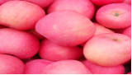 | 国产 | 果表絮状条红，着色面50-65％，果形较端正，允许果实带轻微机械伤（面积不超过1/4  壹角硬币大），且数量不超过总数5％，少量锈斑、花皮 |  | 15.6
2 | 水晶雪梨 | kg | 80g-100g /个 | 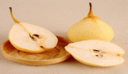 | 国产 | 果形端正，无机械伤，无腐烂果，果蒂较平齐，无萎蔫现象；花点、黑点（面积小于0.5c  ㎡）的数量不超过5％ |  | /
3 | 海南香蕉 | kg | 80g-100g小条 | 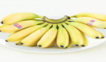 | 国产 | 蕉体饱满,棱圆滑,大小均匀,无机械损伤,整体颜色以黄绿色为最佳 |  | 11.27
4 | 圣女果 | kg | 小个 |  | 国产 | 果实表皮颜色鲜红，表面光洁，无裂痕；果体为椭圆形，硬度适中；果柄新鲜，不易脱离，整体烂果（裂果）率控制在3％以下 |  | 22.72
5 | 西柠檬 | 个 | 80-100g/个 |  | 国产 | 椭圆形，表面打蜡,无机械伤、腐烂现象，大小均匀，硬度适中，果两端(果蒂和果顶)均没有变褐 |  | 2.63
6 | 贡梨 | kg | 80g-100g/个 |  | 国产 | 品种差异性和产地不同，果实大小差别较大，要求整批果大小均匀，无机械伤或压伤面积不超过1/4壹角硬币且数量不超过总体数量的5％，允许带少量花点（面积不超过5％） |  | /
7 | 本地龙眼 | kg | 中个 | 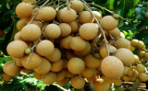 | 国产 | 新鲜带枝，果实饱满,着色均匀,大小均匀，无腐烂，无异味,果皮无变褐 |  | /
8 | 无籽西瓜 | kg | 10斤-15斤/个 | 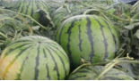 | 国产 | 圆形，果形端正，表皮光滑，无裂痕，无机械伤，西瓜接触地面那小块黄颜色较明显，色彩较深，果蒂部分较钝，较老；果柄与果顶相交部分不发霉 |  | 7.74
9 | 哈密瓜 | kg | 5斤-7斤/个 | 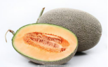 | 国产 | 椭圆形，无裂痕，无压伤，内部果肉黄色，无异味 |  | 12.53
10 | 国产青提子 | kg | 1.8斤-2斤左右/串 | 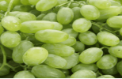 | 国产 | 果体长形无核,鲜绿色或浅绿色; 个体大小均匀,肉质结实,无腐烂,颜色分布均匀,颗粒非常饱满 |  | 30.2
11 | 本地水蜜桃 | kg | 80g-100g/个 | 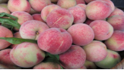 | 国产 | 表面洁净，无病、无虫伤和各种机械伤、无各种斑疤，无异味 |  | /
12 | 油桃 | kg | 80g-100g/个 | 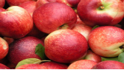 | 国产 | 表面洁净，无病、无虫伤和各种机械伤、无各种斑疤，无异味 |  | 17.05
13 | 蓝莓 | 盒 | 150g-200g/盒 |  | 进口 | 果形较扁，果顶托叶新鲜，果表光洁，无腐烂，无机械伤 |  | 14.23

供应商名称：（公章）

授权代表姓名、职务（印刷体）：

法定代表人或授权代表签名：

公章：

日期：

附录3 诚信承诺函及企业声明

3.1诚信承诺函
诚信承诺函

致：广州白云国际机场商旅服务有限公司 （采购单位名称或采购代理机构）
在研究并完全理解了广州白云国际机场商旅服务有限公司XXX采购文件后，我司（合作商名称） 完全同意并接受项目采购文件的所有内容，同时向贵司承诺：
1.2016年1月1日至今，我司没有因腐败或欺诈行为而被政府或业主宣布取消投标资格；
2.2016年1月1日年至今，我司（包括独立法人及关联公司和自然人）未与广东省机场管理集团有限公司其下属的全资、控股公司、非法人实体单位发生各种诉讼和仲裁，不存在拒不履行法院或仲裁机构生效判决或裁定的情形；
3.我司不存在被广州白云国际机场股份有限公司认定为发生不良行为合作商，且仍在处置期内的情形；
4.我司未被列入国家企业信用信息公示系统（http://www.gsxt.gov.cn/）的经营异常名录或严重违法失信企业名单；
5.我司未被列入信用中国（http://www.creditchina.gov.cn/）的失信被执行人或企业经营异常名录；
6.我司未被列入中国执行信息公开网（http://zxgk.court.gov.cn/）的全国法院失信被执行人名单。
如有造假行为，我公司愿意无条件接受采购人的以下处理：
1.取消本项目报价、成交资格，并在相关网站公示；
2.由采购人没收合同履约保证金；
3.三年至六年内停止或禁止参加广州白云国际机场商旅服务有限公司及其下属单位的所有非招标采购项目采购活动；
4.对不良行为予以纪录，并进行公告；
5.报广东省机场管理集团有限公司备案；
6.其他行政处理决定。

供应商名称：（公章）

授权代表姓名、职务（印刷体）：

法定代表人或授权代表签名：

日期：

3.2诚信承诺函
企业声明

致：
我公司就参加 XXXX项目，作出郑重声明：
在项目采购、实施、运行过程中严格遵守白云机场相关管理规定。承诺如违反，将自愿接受：通报批评，记录不良行为，列入黑名单，停止广州白云国际机场股份有限公司及其下属单位的所有非招标采购项目采购活动。
特此声明！

供应商名称：（公章）

授权代表姓名、职务（印刷体）：

法定代表人或授权代表签名：

日期：

附录4

4.1法定代表人证明书

法定代表人证明书
现任我单位 职务，为法定代表人（负责人），特此证明。
有效期限： 签发日期：
附：法定代表人（负责人）性别： 年龄： 身份证号码：
注册号码： 企业类型：
经营范围：

单位：（盖公章）

日期: 年 月 日

附法定代表人身份证复印件：

4.2法定代表人授权书
法人授权书
致：广州白云国际机场商旅服务有限公司

本授权书宣告：（报价人名称） （职务） （法定代表人姓名） 是本单位的法定代表人，授权 （职务） （姓名） 为我单位代理人，该代理人有权在 XXXX项目 的报价活动中，以我单位的名义签署报价文件，与采购人协商、签订合同协议书以及执行一切与此有关的事项。

报价人：（盖公章）

法定代表人：（签字）

被授权人（代理人）：（签字）

日期： 年 月 日
附被授权人身份证复印件：

附录5
采购需求及合同文件响应表
1.采购需求响应表
序号 | 采购需求 | 报价人实际情况 | 是否偏离（无偏离/正偏离/负偏离） | 偏离简述
1
2
3
…

说明：1.报价人应完全响应采购文件的内容，如果有负偏离的条款应具体、明确表述。
2.若报价人未填写该表，或填写内容含糊不清，不清晰的，表示报价人完全响应采购人需求。
3.采购需求中的“★”为必须响应条款，若该表中有“★”负偏离，将无法通过资格预审。

供应商名称：（公章）

授权代表姓名、职务（印刷体）：

法定代表人或授权代表签名：

日期：
2.合同负偏离条款汇总表
序号 | 合同条款 | 报价人实际情况 | 是否偏离（无偏离/正偏离/负偏离） | 偏离简述
1
2
3
4
5
…

说明：1.报价人应完全响应采购文件所附合同条款内容，如果有负偏离的条款应具体、明确表述。
2.若报价人未填写该表，或填写内容含糊不清，不清晰的，表示报价人完全响应采购人需求。
3.若该表中有对合同实质性条款负偏离内容，将无法通过资格预审。

供应商名称：（公章）

授权代表姓名、职务（印刷体）：

法定代表人或授权代表签名：

日期：

附录6 （各单位根据用户需求自行调整）
组织机构和人员

6.1 组织机构
报价人应提供拟委派本项目的管理机构和组织机构图，并在图中表明与报价人总部的关系。注明在项目组织机构图中各主要设计人员的具体安排情况。

6.2 主要人员安排
报价人应列出拟在本项目中任职的主要管理人员和专业人员的安排，应包括项目负责人，专业负责人、投入本项目的主要人员等，详见如下表格（各表格可按报价人的情况扩展与扩充）：
本项目主要管理与技术人员安排（表一）
序号 | 职务 | 姓名 | 年龄 | 性别 | 职称 | 专业 | 主要资历简述
1 | 项目负责人
2 | ……专业负责人
3 | 主要人员
4 | 其它主要人员（*）  ……
*指除表中提到的人员外，报价人认为有必要加入的其他方面的本项目主要管理与技术人员。
主要人员简历与经验（表二）
（至少列写5人）
姓名 |  | 性别 |  | 年龄 |  | 职务职称
时 间 | 简历与经验简述
注：项目负责人及专业负责人业绩须提供证明材料。

附录7
报价人的类似业绩
项目 | 工程规模及内容 | 完工时间 | 合同价 | 备注
注：1.近 3年内是指： 2017年 1月1日至今（以合同签订日期为准）。

附录8

国家企业信用信息公式系统网站（www.gsxt.gov.cn）截图格式要求
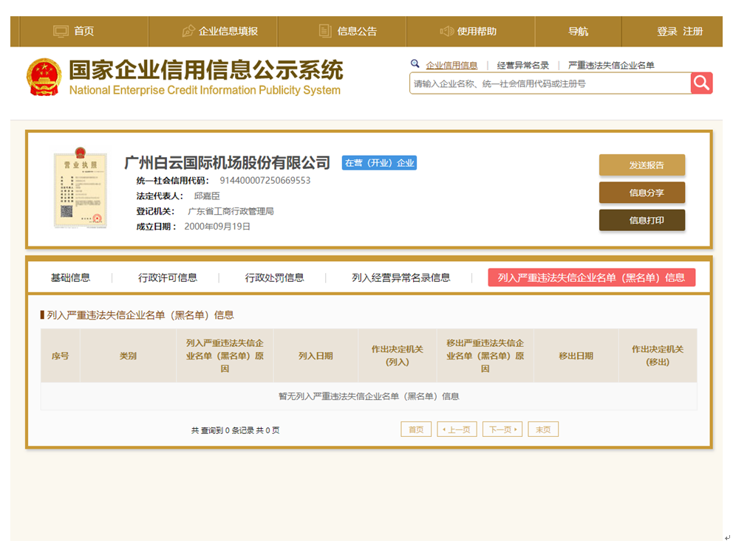
注：报价人须按上述格式要求截图并加盖公章，截图清晰显示报价人单位名称及列入严重违法失信企业名单（黑名单）信息，否则将被认定为无效报价文件。

附录9

“信用中国”网站（www.creditchina.gov.cn）截图格式要求

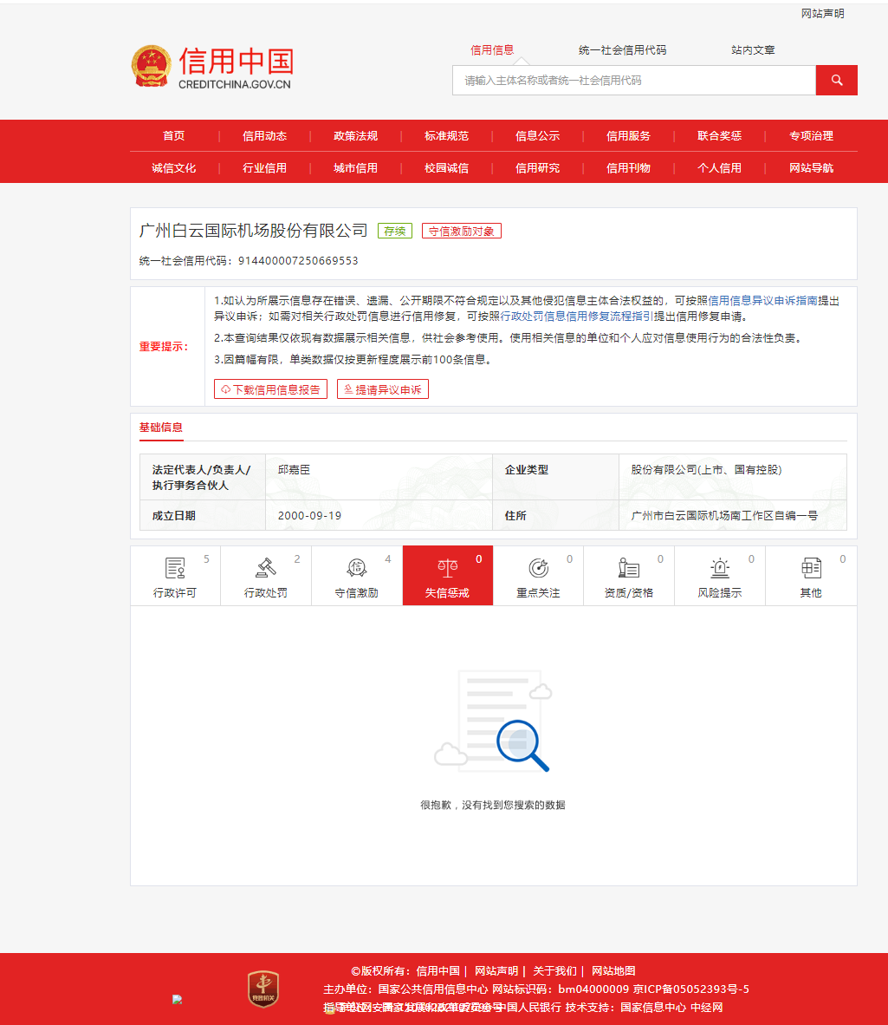

注：报价人须按上述格式要求截图并加盖公章，截图清晰显示报价人单位名称及列入失信惩戒信息，否则将被认定为无效报价文件。
附录10：
“中国执行信息公开网”网站截图
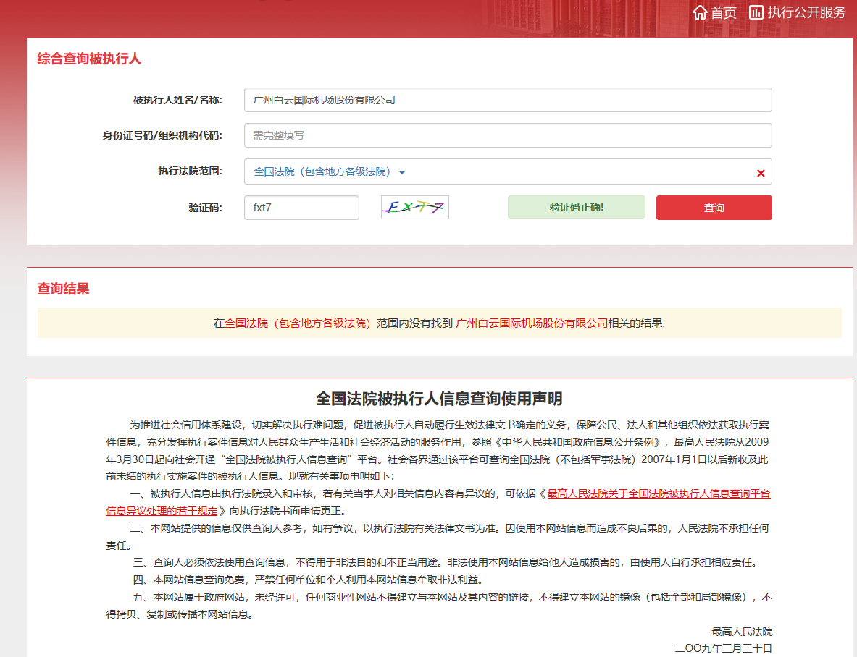

注：报价人须按上述格式要求截图并加盖公章，截图清晰显示报价人单位名称及查询结果，否则将被认定为无效报价文件。

附录11
资格审查和报价文件有效性审查表（根据项目合格报价人资格要求进行调整）
项目名称：
序号 | 报价人名称  审查项目
1 | 报价人必须为具备本项目履约能力的在中华人民共和国境内注册的独立的企业法人，同时持有工商行政管理部门核发的营业执照，并提供营业执照的复印件。
2 | 报价人具有增值税一般纳税人资格（需提供相应证明文件并加盖公章）
3
4
5 | 广东省机场管理集团有限公司采购、招商管理网络平台合作商登记表并加盖公章
6 | 2019年1月1日至今，报价人没有因腐败或欺诈行为而被政府或业主宣布取消投标资格；同时，2019年1月1日年至今报价人（包括其关联公司）与采购人无发生各种诉讼、仲裁和不良投诉。（须就此项内容提供承诺函并加盖报价人公章）。
7 | 报价人不得被列为“失信惩戒”，以“信用中国”网站（www.creditchina.gov.cn）查询为准，报价人需在采购公告发布后，从“信用中国”网站截图“失信惩戒”网面，下载信用信息报告并加盖公章。
8 | 报价人不得被列为严重违法失信企业名单（黑名单），以“国家企业信用信息公示系统”网站（ww.gsxt.gov.cn）查询为准，报价人需在采购公告发布后从“国家企业信用信息公示系统”网站截图并加盖公章。
9 | 报价人不得被列入中国执行信息公开网（http://zxgk.court.gov.cn/）的全国法院失信被执行人名单，报价人需在竞价公告发布后从“中国执行信息公开网”网站截图并加盖公章（截图格式见附录10）；
11 | 有法定代表人证明书及法人授权书
12 | 报价函有法定代表人或授权代表签字且加盖公章；
13 | 报价表有法定代表人或授权代表签字且加盖公章；
14 | 报价有效期符合采购文件规定（90个日历日）；
15 | 报价没有超过最高限价；
16 | 供应商递交一种报价方案和报价；
结论 | 是否通过并进入下一阶段评审
注：1.每一项目符合的打“○”，不符合的打“×”，并在备注中说明理由。出现一个“×”的结论为“不通过”。
2.表中全部条件满足为“符合”的结论为“通过”，同意进入下一阶段评审。
3.若专家意见不一致时，则按少数服从多数的原则决定该报价人是否通过资格及有效性审查，进入下一阶段评审。
4.结论一栏应写“通过”“不通过”。

评委签名：

日期：

第五部分

用户需求书

用户需求书

水果采购项目用户需求书
一、项目概况
1.1本项目为选定广州白云国际机场商旅服务有限公司水果项目供应商【选定1名】，报价人应根据采购文件要求，按照采购清单要求的产品进行报价。
1.2本项目为框架采购。采购标的为采购人预计在需求期内可能发生的采购项目，并不作为采购人向报价人作出的具体项目的承诺，如采购人在合同期内未向报价人下达采购订单或未足额下达采购订单，不构成采购人违约，报价人不得追究采购人违约责任。
1.3报价人提供的标物必须符合《中华人民共和国产品质量法》、《中华人民共和国食品安全法》及国家行业标准的有关规定。产品验收实行索证制度，确保可追溯。报价人必须出具符合国家标准的检验证明。
1.4若因成交供应商提供的产品的质量、卫生标准等问题所产生的安全事故，一切责任由成交供应商承担。

二、采购内容
2.1本项目选取一家报价人人作为成交供应商，为采购人提供水果供应，签订为期1年的框架协议，协议约定价格要求和服务标准，采购人不承诺采购数量，采购总预算约37万元/年。
2.2报价人必须负责成交货物的运输、搬运等工作，所产生的费用由报价人负责。
- 价格要求
3.1报价时报价人只需根据下表《水果采购清单》中列出的各项报出对全部商品的统一折扣，成交供应商按照每季度合同结算单价进行定点供货，实际采购时，以采购人通知中所载明商品数量、单价和交货地点为准。
3.2报价为折扣，该折扣为报价人承诺报价的最低折扣，每季度报价不得高于报价的折扣。有效报价：报价人以报折扣的形式进行报价，报价人的报价折扣的有效报价范围为0%＜投标折扣≤90%。投标人所报的投标折扣须在有效的报价范围内，否则视为无效报价。报价人本次报价只能报唯一的折扣，不得有选择性的报不同折扣，折扣高于90%的报价都将为无效报价。
报价折扣必须为固定的报价（如：8.5折、8折、7.5折），不得存在区间值（如8.5折～8折）。报价折扣最多保留1位小数（对于小数点后第二位及之后的数字，无论大小，直接舍去），统一对本项目报一个折扣，不接受有选择性报价，且所报的折扣应当适用于采购清单内的每一种商品。
3.3定价周期及定价依据：一个季度为一个定价周期，所有报价仅保留两位小数（对于小数点后第二位之后的数字，无论大小，直接舍去）。例如：2022年7-9月的价格，报价人分别需在2022年6月统一报。报价人须于每季度最后一个月的24日17:00前对清单内所有产品以书面密封的形式进行报价（报折扣），超时无效。该报价作为下季度竞价的依据，每季报价的折扣不得高于或等于本次的投标折扣，采购人的市场价将参考广州地区内的大型超市（如家乐福超市小程序、卜峰莲花超市小程序、麦德龙超市小程序、沃尔玛超市小程序、永旺超市超市小程序等）或广州菜篮子平均价格网（https://121.8.226.252/basic/sendReportInfoes）的同产地同类产品的价格进行核价，各超市的价格不一时，将采用至少三家的平均价为每季的市场价，报价人根据采购人每季度提供的市场价报下折扣，报价人须于每季度24日17:00前对清单内所有产品以书面密封的形式进行报下月的价格（报折扣），超时无效，高于或等于折扣则报价无效。。
- 项目具体要求
4.1根据业务需要向成交供应商提出产品需求，具体货物名称、规格、数量等其它要求以采购人的当批订单为准。成交供应商须积极配合采购人的要求（包括但不限于加单、改单、紧急采购等）。
4.2产品必须符合食品安全国家标准且无毒、无害、符合食品卫生质量要求。
4.3成交供应商必须具备一定的自检能力。采购人可不定期委托第三方具有资质的质检机构对成交供应商提供的货物进行抽检，若抽检发现有质量不合格的水果，检测费用由成交供应商支付，采购人有权终止合同，并将结果递交相关职能部门按规定进行处分。
4.4成交供应商必须保证所有供应物料的产品质量，成交供应商根据采购人指令配送产品时，须向采购人提供该批次产品的符合国家检疫检查标准的检验报告。采购人每批取样留存，作为检验样品，以便随时检验，对于不符合质量的品种，采购人有权要求退货或换货。因供应的货物质量达不到标准而造成的食物中毒或其它后果，经卫生部门鉴定为成交供应商责任的，成交供应商须承担全部责任。
4.5产品的农药残留须符合《食品安全国家标准品中农药最大残留限量》（GB 2763）的规定。 从水果色泽看，各种水果都应具有本品种固有的颜色，大多数有发亮的光泽，以此显示水果的成熟度及鲜嫩程度；不允许有腐烂变质的亚硝酸盐味和其他异常气味；如失去本品种原有的滋味即为异常； 从水果形态看，应尽量避免由于客观因素而造成的各种非正常、不新鲜的水果，例如萎蔫、枯塌、损伤、病变、虫害侵蚀等引起的形态异常等。 属同一品种规格，肉质鲜嫩形态好，色泽正常，无 明显机械伤和病虫害伤，腐烂等现象，无异味。
4.6进口水果应当提供相关部门出具的入境货物检验检疫证明、报关单等相关证明文件，防疫期间须提供产品及外包装的核酸检测报告。
4.7★报价人须承诺所供水果符合上述质量要求及农药残留不超过国家限量标准，若不符合，愿意接受退货处理并承担违约责任，包括赔偿采购人的全部经济损失。
4.8 成交供应商所提供产品质量必须要符合行业标准要求，不得有掺假、变质、变味、过期等现象出现，严禁伪劣、假冒、无证不合格物品进入仓库。成交供应商所提供产品必须有符合安全食品标志或政府主管部门认定的认证标志。
4.9★成交供应商所提供的商品必须保证是符合国家有关质量和安全标准的合格的安全的商品。
4.10成交供应商所提供的产品必须价格合理，应按照报价供给，否则采购人有权拒绝收货。
4.11成交供应商提供的水果产品必须符合食品卫生要求。禁止提供无证经营的产品，产品必须有农残检验合格证明。严禁提供有害、有毒、腐烂变质、酸败、霉变、生虫、污垢不洁、混有异物或其他感官性状异常的产品。禁止提供超过保质期限的产品。
4.12成交供应商提供的产品服务须服从采购人的监督、管理。
4.13★成交供应商应能够配合采购人及时更新所提供的符合卫监部门的有效证明材料。如有效的营业执照、产品合格证、食品生产许可证或食品流通许可证等，并及时将更新资质交采购人备案记录。
4.14成交供应商在合同履行期间内保证对采购人的货物供应，成交后不得拒绝采购人分配的任务。成交供应商在服务期内没能达到其投标文件中所承诺的服务要求的，成交供应商未按要求履行协议义务时，或成交供应商的资质在服务期内发生变化不再符合要求的，或考核情况不良的，采购人均有权不选用其为供应商；情节严重的，采购人有权单方终止合同,由此产生的一切经济损失由成交供应商自行承担。
4.15采购人提前向成交供应商发出订货通知单，成交供应商按照采购人规定的时间要求提前将货物送到指定地点。特殊情况需要提前送到的，采购人另行通知。
4.16成交供应商须严格按照采购人的指令配送产品的品种及数量，不得随意更改品种，增减数量，否则采购人有权拒收。如因市场流通问题确实需要变更的，应事先书面申请，并经采购人同意后方可改变。
4.17★成交供应商与采购人签订合同后，不得以任何理由拒绝送货，否则采购人有权取消其供应资格，终止合同，其履约保证金将不予退还。
4.18成交供应商须在约定的时间内将订单的产品送至采购人的指定地点。如果出现漏送、错送等情况，成交供应商须在30分钟内核实情况，并在当天将货物送达，特殊情况必须加车进行补送，待采购人验收、核对后，供货才算完成，不得影响采购人的生产。
4.19产品运输必须采用符合卫生标准的外包装和运载工具，并且要保持清洁和定期消毒。运输车的内仓，包括地面、墙面和顶，应使用抗腐蚀、防潮，易清洁消毒的材料，车厢内无不良气味、异味，并必须车厢加铺地台板。
4.20成交供应商须严格按照采购人的配送要求执行，合作开展过程中需要安排工作人员全程跟进。成交供应商在合作期间必须保证有1名项目经理，整体负责项目的协调、沟通、工作落实工作，并确定有1 名联络人员可随时联系（联络人员必须24小时开机），如有变更联络人员，成交供应商应及时书面通知采购人。项目经理必须具有2年或2年以上相关方面工作经验，有良好的沟通、协调能力。
4.21成交供应商在合作期间必须保证有2名项目团队成员（除项目经理外），负责项目验收、项目报账、物流配送、后期服务等工作的顺利、及时的完成。团队成员需具备一定的相关工作经验。
4.22供货期间如某批次出现产品质量问题，成交供应商必须保证无条件对该批次的全部货物进行换货，且当天上午08:00点前送到采购人的指定地点，并接受采购人对成交供应商处以该批次货物的货款的20%作为违约金。一个月累计出现2 次或2 次以上产品质量问题的，将扣除该成交供应商季度季度货款的10%的金额作为违约金，由采购人在季度季度的货款中直接扣除。
4.23团队成员必须按照白云机场最新的疫情防控要求执行落实相关工作。

采购参考清单（包括但不限于以下产品）：
水果采购清单
序号 | 物料名称 | 单位 | 规格 | 收货标准  （文字和图片描述） | 产地 | 收货标准
1 | 水晶苹果 | kg | 80g-100g/个 |  | 国产 | 果表絮状条红，着色面50-65％，果形较端正，允许果实带轻微机械伤（面积不超过1/4  壹角硬币大），且数量不超过总数5％，少量锈斑、花皮
2 | 水晶雪梨 | kg | 80g-100g /个 |  | 国产 | 果形端正，无机械伤，无腐烂果，果蒂较平齐，无萎蔫现象；花点、黑点（面积小于0.5c  ㎡）的数量不超过5％
3 | 海南香蕉 | kg | 80g-100g小条 |  | 国产 | 蕉体饱满,棱圆滑,大小均匀,无机械损伤,整体颜色以黄绿色为最佳
4 | 圣女果 | kg | 小个 |  | 国产 | 果实表皮颜色鲜红，表面光洁，无裂痕；果体为椭圆形，硬度适中；果柄新鲜，不易脱离，整体烂果（裂果）率控制在3％以下
5 | 西柠檬 | 个 | 80-100g/个 |  | 进口 | 椭圆形，表面打蜡,无机械伤、腐烂现象，大小均匀，硬度适中，果两端(果蒂和果顶)均没有变褐
6 | 贡梨 | kg | 80g-100g/个 |  | 国产 | 品种差异性和产地不同，果实大小差别较大，要求整批果大小均匀，无机械伤或压伤面积不超过1/4壹角硬币且数量不超过总体数量的5％，允许带少量花点（面积不超过5％）
7 | 本地龙眼 | kg | 中个 |  | 国产 | 新鲜带枝，果实饱满,着色均匀,大小均匀，无腐烂，无异味,果皮无变褐
8 | 无籽西瓜 | kg | 10斤-15斤/个 |  | 国产 | 圆形，果形端正，表皮光滑，无裂痕，无机械伤，西瓜接触地面那小块黄颜色较明显，色彩较深，果蒂部分较钝，较老；果柄与果顶相交部分不发霉
9 | 哈密瓜 | kg | 5斤-7斤/个 |  | 国产 | 椭圆形，无裂痕，无压伤，内部果肉黄色，无异味
10 | 国产青提子 | kg | 1.8斤-2斤左右/串 |  | 国产 | 果体长形无核,鲜绿色或浅绿色; 个体大小均匀,肉质结实,无腐烂,颜色分布均匀,颗粒非常饱满
11 | 本地水蜜桃 | kg | 80g-100g/个 |  | 国产 | 表面洁净，无病、无虫伤和各种机械伤、无各种斑疤，无异味
12 | 油桃 | kg | 80g-100g/个 |  | 国产 | 表面洁净，无病、无虫伤和各种机械伤、无各种斑疤，无异味
13 | 蓝莓 | 盒 | 150g-200g/盒 |  | 进口 | 果形较扁，果顶托叶新鲜，果表光洁，无腐烂，无机械伤
【注：合同结算单价（每季固定结算单价）=产品的季度市场价格×季度的报价折扣），以采购人的实际采购数量为准。采购人有权对实际采购数量作适当增加或减少，相应总费用随数量调整。】

